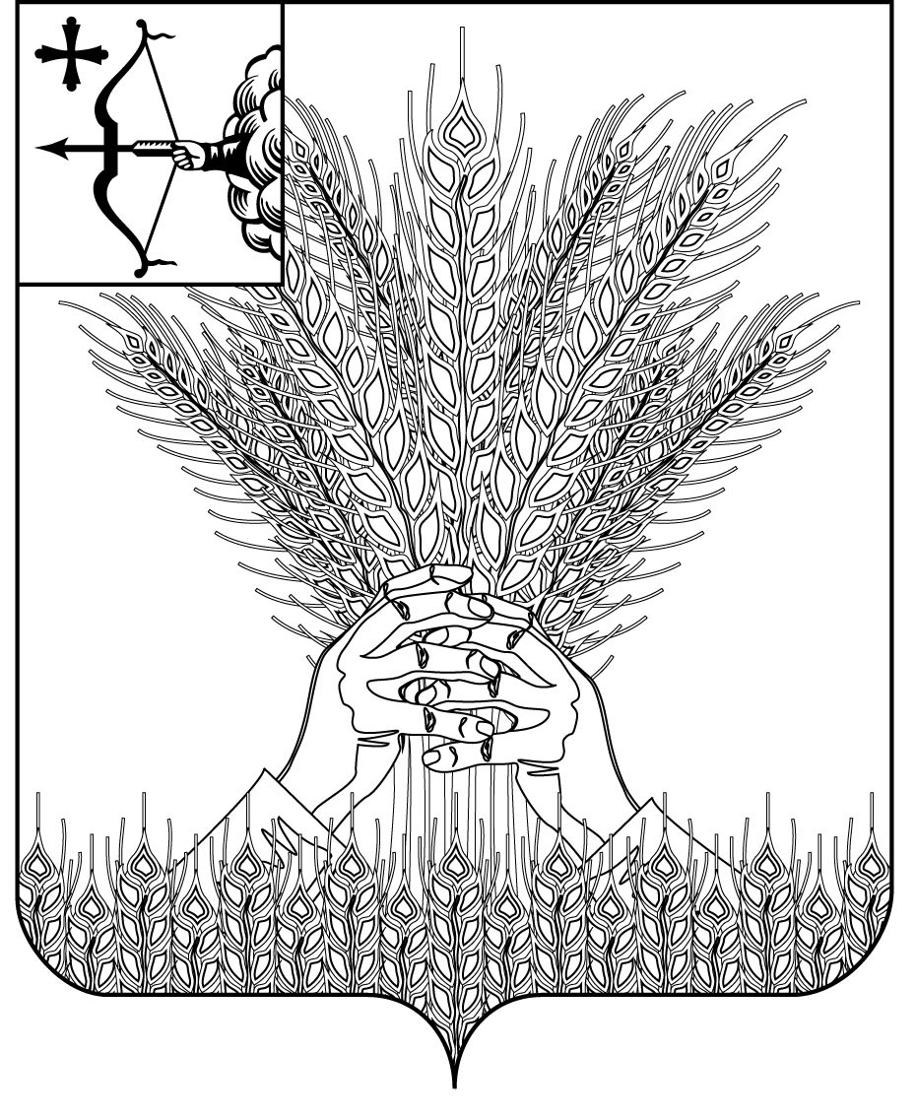

РОССИЙСКАЯ ФЕДЕРАЦИЯ

ДУМА КИКНУРСКОГО МУНИЦИПАЛЬНОГО ОКРУГА

КИРОВСКОЙ ОБЛАСТИ
первого созыва

РЕШЕНИЕ

____________ №_____
пгт Кикнур

О внесении изменений и дополнений в решение Думы Кикнурского
муниципального округа Кировской области от 25.06.2021 № 12-131

На основании Жилищного кодекса Российской Федерации, в соответствии с Уставом муниципального образования Кикнурский муниципальный округ Кировской области, Дума Кикнурского муниципального округа РЕШИЛА:
1. Приложение № 2 к Положению об осуществлении муниципального жилищного контроля на территории муниципального образования Кикнурский муниципальный округ Кировской области, изложить в следующей редакции:

«Приложение № 2 к Положению об осуществлении муниципального жилищного контроля на территории муниципального образования Кикнурский муниципальный округ Кировской области.

Перечень индикаторов риска нарушения обязательных требований при осуществлении муниципального контроля.
1. Трехкратный и более рост количества обращений за квартал в сравнении с предшествующим аналогичным периодом, поступивших в адрес контрольного органа от граждан (поступивших способом, позволяющим установить личность обратившегося гражданина) или организаций, являющихся собственниками помещений в многоквартирном доме, граждан, являющихся пользователями помещений в многоквартирном доме, информации от органов государственной власти, органов местного самоуправления, из средств массовой информации, информационно-телекоммуникационной сети "Интернет", государственных информационных систем о фактах нарушений контролируемыми лицами обязательных требований, установленных частью 1 статьи 20 Жилищного кодекса Российской Федерации.
2. Отсутствие в течение трех и более месяцев актуализации информации, подлежащей размещению в государственной информационной системе жилищно-коммунального хозяйства в соответствии с порядком, формами, сроками и периодичностью размещения, установленными в соответствии с частью 5 статьи 165 Жилищного кодекса Российской Федерации».
2. Настоящее решение подлежит размещению в Сборнике муниципальных правовых актов органов местного самоуправления муниципального образования Кикнурский муниципальный округ Кировской области.
3. Вступает в силу с момента официального опубликования.

Председатель Думы Кикнурского
муниципального округа В.Н. Сычев

Глава Кикнурского
муниципального округа С.Ю. Галкин
____________________________________________________________________

ПОДГОТОВЛЕНО

Ведущий специалист отдела
по муниципальному имуществу и
земельным ресурсам администрации округа Ю.Н. Соколова

СОГЛАСОВАНО

Заведующий отделом по
муниципальному имуществу и
земельным ресурсам администрации округа Л.Г. Корчагина

Консультант-юрист
отдела по организационно - правовым
и кадровым вопросам С.В. Рычкова

Разослать: администрации, имуществу

